Señores: Poder Judicial 11 de julio del 2020
Contratación Directa 2020CD-000531-PROVCM
Adquisición de mantenimiento del compresor ubicado en el Taller Mecánico del OIJ REF: 007-2020-807CRT

DECLARACIÓN JURADA

El suscrito, CLAUDIO RAMÍREZ TAPIA, mayor, casado una vez, empresario, cédula de identidad número 105640771, vecino de Heredia, con facultades de apoderado generalísimo sin límite de suma de FICENCA SOCIEDAD ANÓNIMA, cédula jurídica 3-101-702637, en mi condición de accionista y representante legal y en pleno conocimiento de las penas con las que la ley castiga el falso testimonio en Costa Rica, DECLARO BAJO FE DE JURAMENTO LO SIGUIENTE:

- FICENCA SOCIEDAD ANÓNIMA se encuentra al día en el pago de impuestos municipales, de conformidad con el artículo 65 del Reglamento a la Ley de Contratación Administrativa.
- FICENCA SOCIEDAD ANÓNIMA no está afectada por causal de prohibición para contratar con el Estado y sus Instituciones según lo indicado en el art. 22 y 22 BIS de la Ley de Contratación Administrativa.
- FICENCA SOCIEDAD ANÓNIMA no se encuentra inhabilitada para contratar con el sector público de conformidad con el artículo 100 y 100 BIS de la Ley de Contratación Administrativa.
- Que las personas que ocupan cargos directivos o gerenciales, representantes, apoderados o apoderadas y los y las accionistas de esta empresa no se encuentran afectos por las incompatibilidades que indica el art. 18 de la “Ley Contra la Corrupción y el Enriquecimiento ilícito en la función Pública”.

- FICENCA SOCIEDAD ANÓNIMA cuenta con la suficiente solvencia económica para atender y soportar el negocio que oferta en caso de resultar adjudicatario.
- Declaro que acepto y cumpliré fielmente con las condiciones, requerimientos, especificaciones y requisitos técnicos de esta contratación.
- Que el personal propuesto para la realización del proyecto no tiene ningún asunto judicial en trámite en los despachos en los que está realizando las labores de los trabajos que se estarán contratando.
- FICENCA SOCIEDAD ANÓNIMA garantiza la ejecución de todas y cada una de las actividades de mantenimiento solicitadas en esta contratación.

- FICENCA SOCIEDAD ANÓNIMA posee más de 3 años de experiencia en la venta, distribución y servicios de mantenimiento para compresores de la marca Fiac.
- FICENCA SOCIEDAD ANÓNIMA garantiza que los repuestos a suplir son genuinos y completamente nuevos.
- FICENCA SOCIEDAD ANÓNIMA garantiza que para los repuestos (filtros de aire, filtros de aceite, filtros separadores, fajas y lubricante) la garantía será de un año y de mano de obra será de seis meses.

En virtud de lo anterior, firmo en la ciudad de Heredia, 11 de julio del 2020.

CLAUDIO GERARDO RAMIREZ TAPIA (FIRMA)
Firmado digitalmente por CLAUDIO GERARDO RAMIREZ TAPIA (FIRMA)
Fecha: 2020.07.11
10:24:29 -06'00'

Claudio Ramírez Tapia

OFERTA ECONÓMICA

ITEM | DESCRIPCIÓN | CANTIDAD | UNIDAD DE MEDIDA | PRECIO  UNITARIO | PRECIO TOTAL
1 | Mantenimiento de compresor  Revisión mayor | 1 | Mes | $1.322,10 | $1.322,10
2 | Mantenimiento de compresor  Revisión menor | 1 | Mes | $293,80 | $293,80
 |  |  | TOTAL |  | $1.615,90

*I.V.A (13%) incluido

OFERTA TÉCNICA
Se brindará mantenimiento al compresor del Taller Mecánico OIJ, número de patrimonio PJ690214, el cual consiste en: inspección, cambio de repuestos genuinos, calibración y ajuste para un compresor marca FIAC modelo NEW SILVER D (15 HP), serie IYD0112568.
Listado y cantidad de repuestos a utilizar:

Filtro de aire | 1
Filtro de aceite | 1
Filtro Separador | 1
Galón de lubricante SH46 | 2
Set de fajas | 1

Detalle de actividades que se realizarán en cada mantenimiento:

Menor
- Revisión visual del sistema eléctrico (cables recalentados, fusibles).
- Prueba y limpieza general del Panel.
- Revisión de los niveles de aceite.
- Hacer lecturas de voltajes y amperajes.
- Chequear que el compresor no tenga fugas de aceite.
- Limpieza de los orificios de líneas de retorno de aceite.
- Soplado o limpieza externa de Aftercooler.
- Revisar la operación de la válvula check y mínima presión.
- Verificar el rango de operación del Switch de presión.
- Revisión de operación de la válvula admisión y válvula térmica.
- Limpieza general del equipo.
- Revisar que las purgas automáticas y de drenaje del sistema de control, estén operando.
- Revisión de fugas.
- Revisión de ruidos extraños.

Mayor
- Sacar y limpiar los contactos de los arrancadores.
- Cambio de filtro aire, filtro de aceite y filtro separador
- Cambio de lubricante.
- Limpiar check del sistema de control.
- Revisar los acoples de motores.
- Revisión de válvulas de seguridad del tanque de almacenamiento.
- Revisar sistemas de protección y seguridad.
- Lavado de radiador.
- Cambio de fajas (una vez al año).

- Realizar todos los puntos descritos en el mantenimiento preventivo menor.
- Mantenimiento a motor eléctrico:
- Se realizará mediciones de temperatura.
- Se realizará mediciones de corriente y voltaje.
- Se realizará observaciones visuales y auditivas al motor eléctrico y se informará anomalías.
Se realizará un análisis químico del aceite de la unidad compresora para monitorear su estado, el cual será remitido a la jefatura de la Unidad de Taller Mecánico del OIJ.
En caso de que, para reemplazar un repuesto o reparar alguna pieza y se deba sacar de servicio el compresor, suministraremos un compresor alterno para evitar demoras en el rendimiento del personal técnico de la Unidad de Taller Mecánico del OIJ.
El mantenimiento menor será coordinado de previo con al menos 8 días hábiles de anticipación y en horario de lunes a viernes, de 8:00 am a 3:00 pm.
En caso de que se requieran visitas por emergencia en el horario antes establecido, estaremos anuentes a realizarlas y tendrá un tiempo no mayor a 2 horas para presentarnos y realizar el diagnóstico del equipo.
Al finalizar cada mantenimiento del equipo, entregaremos un informe de labores, documento que será revisado y firmado por el encargado de la Unidad de Taller Mecánico del OIJ. El recibido de este documento dará por aceptado el mantenimiento o reparación realizado al equipo.

Vigencia de la Oferta: 25 días hábiles, a partir de la apertura de ofertas
Lugar de entrega del objeto contractual: Unidad de Taller Mecánico del O.I.J., ubicada en la Ciudad Judicial, en San Joaquín de Flores, Heredia.

Plazo máximo de entrega:
Línea 1: 3 días hábiles después de recibido el pedido, sea vía fax o correo electrónico lo que ocurra primero.
Línea 2: 3 meses después de la revisión mayor.

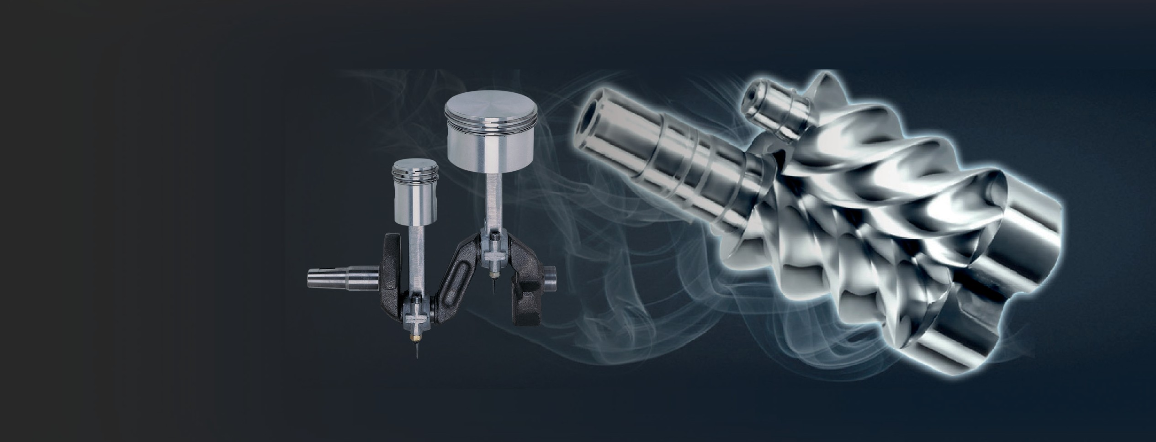
/// This is to certify that
FIAC PROFESSIONAL AIR COMPRESSORS S. R. L . VIA VIZZANO, 23 · 40037 PONTECCHIO MARCONI (BO) – T. +39 051 67 86 811 – FIAC@FIAC. IT – WWW. FIAC. IT
Mr / Mrs '"#*"/ 3".*3&; 3".*3&;
of FICENCA S.A.
2020
has successfully completed a
Technical / Commercial Training Course
FIAC s.r.l. - Pontecchio Marconi - Bologna
thus qualifying his / her company as an
/// AUTHORISED FIAC DEALER / SERVICE CENTRE FIAC
Data
26/02/2018
Fiac s.r.l.

